ООО «Дионис»
(наименование туристского предприятия, обслуживающего маршрут)

ТЕХНОЛОГИЧЕСКАЯ КАРТА
Туристского путешествия по маршруту
«Православный Кольский полуостров» на 2017 г.
(наименование маршрута)
- Основные показатели маршрута
Вид маршрута: Комбинированный
Категория сложности: 1
Протяжённость маршрута (км): 800
В т.ч. пешком: 50
На автобусе: 750
Продолжительность путешествия (сут): 4д./3н.
Число туристских групп: 24
Число туристов в группе: 15
Всего туристов по маршруту: 360
Всего человеко-дней обслуживания: 1440
Начало обслуживания на маршруте первой группы: 01.01.17
Начало обслуживания на маршруте последней группы: 16.12.17
Конец обслуживания последней группы: 20.12.17
Стоимость путёвки: 34 125руб.
Месяц | Число туристов за месяц | График заезда туристских групп по месяцам | Число групп в месяц
1 | 30 | 01.01.17 – 04.01.17  16.01.17 – 20.01.17 | 2
2 | 30 | 01.02.17 – 04.02.17  16.02.17 – 20.02.17 | 2
3 | 30 | 01.03.17 – 04.03.17  16.03.17 – 20.03.17 | 2
4 | 30 | 01.04.17 – 04.04.17  16.04.17 – 20.04.17 | 2
5 | 30 | 01.05.17 – 04.05.17  16.05.17 – 20.05.17 | 2
6 | 30 | 01.06.17 – 04.06.17  16.06.17 – 20.06.17 | 2
7 | 30 | 01.07.17 – 04.07.17  16.07.17 – 20.07.17 | 2
8 | 30 | 01.08.17 – 04.08.17  16.08.17 – 20.08.17 | 2
9 | 30 | 01.09.17 – 04.09.17  16.09.17 – 20.09.17 | 2
10 | 30 | 01.10.17 – 04.10.17  16.10.17 – 20.10.17 | 2
11 | 30 | 01.11.17 – 04.11.17  16.11.17 – 20.11.17 | 2
12 | 30 | 01.12.17 – 04.12.17  16.12.17 – 20.12.17 | 2

Адрес туристского предприятия,
с которого начинается путешествие: г. Мурманск, ул. Пушкина, д.10

- Программа обслуживания туристов в путешествии по маршруту:
Мурманск – Печенга – Хибины – Кандалакша – Умба – Варзуга – Кандалакша:
- Прибытие группы в Мурманск;
- Паломническая поездка по городу;
- Поездка в Печенгу – Печенгский мужской монастырь;
- Отправление в Мурманск;
- Поездка в Хибиногоский женский монастырь;
- Поездка в Кировский ботанический сад;
- Прибытие в Кандалакшу;
- Посещение Умбы и Варзуги;
- Возвращение в Кандалакшу, отправка туристов на Ж/Д вокзал.

Населённые пункты, расстояния между ними, способы передвижения, время прибытия в пункт и выезда из него | Наименование туристских предприятий и условия размещения | Запланированные туристские услуги.  Наименования экскурсий (с перечнем основных объектов показа), туристских прогулок и походов | Внутримаршрутные перевозки | Экскурсионные расходы на 1 чел.
День 1:  09:00 – Прибытие в Мурманск.  09:30 – 12:00 – Гостиница «Моряк».  18:00 – 18:30 – Гостиница «Моряк».  19:00 – 20:00 – Ужин в гостинице. | Мурманский Ж/Д вокзал;  Гостиница «Моряк», стандартные номера, 5 DLB, HB.  Ресторан «Amigos» | 12:00 – 14:30 – Паломническая поездка к:  - Поклонному кресту на месте закладки города;  Памятнику святым равноапостольным Кириллу и Мефодию;  - Храму Святого Великомученика и Целителя Пантелеимона.  14:30 – 18:00 – Поездка по святым местам города:  - Храм Спаса на Водах и мемориальный комплекс памяти погибшим морякам;  - Храм Всех святых;  - Церковь Введения во храм Пресвятой Богородицы;  - Свято-Никольский кафедральный собор. | Автобус | Автобус – 150 руб.  Ресторан – 350 руб.
День 2:  09:00 – 10:00 – Завтрак в гостинице «Моряк».  10:00 – 13:30 – Мурманск – Печенга.  13:30 – 14:30 – Обед в монастырской трапезной.  17:00 – 19:20 – Печенга – Мурманск.  19:50 – 20:50 – Ужин в гостинице «Моряк». | Гостиница «Моряк», стандартные номера, 5 DLB, HB.  Трифонов Печенгский монастырь. | 14:30 – 17:00 – Паломническая поездка к:  - Трифонову Печенгскому мужскому монастырю, осмотр нижнего монастыря;  - Верхний монастырь: могила преподобного Трифона, показной холм;  - Воинское кладюище. | Автобус | Автобус – 150 руб.
День 3:  09:00 – 10:00 – Завтрак в гостинице «Моряк».  10:00 – 14:00 – Мурманск – Хибины.  14:00 – 15:00 – Обед в монастырской трапезной.  17:30 – 18:00 – Ужин в монастырской трапезной.  20:30 – Прибытие в Кандалакшу, Гостиница «Беломорье». | Гостиница «Моряк», стандартные номера, 5 DLB, HB.  Кировский полярно-альпийский ботанический сад.  Гостиница «Беломорье», номера улучшенной комфортности, 5 DLB,HB. | 15:00 – 16:00 – Хибиногорский женский монастырь.  16:00 – 17:30 – Экскурсия в Кировский полярно-альпийский ботанический сад с посещением часовни преподобного Сергия Радонежского.  18:30 – Посещение сувенирного магазина Кировска. | Автобус | Автобус – 150 руб.
День 4:  08:00 – 09:00 – Завтрак в гостинице «Беломорье».  14:00 – 15:00 – Возвращение в Кандалакшу, гостиница «Беломорье».  18:50 – 19:50 – Ужин.  00:44 – Ж/Д станция Кандалакши. | Гостиница «Беломорье», номера улучшенной комфортности, 5 DLB,HB.  Церковь усперия Святой Богородицы.  Ж/Д станция Кандалакши. | 09:00 – 18:00 – Экскурсионная поездка по маршруту «Святыни Терского берега» (Кандалакша – Умба – Варзуга):  - Выезд в село Варзуга;  - Посещение Церкви Успения Святой Богородицы (17в.);  - Посещение часовни на могиле Безымянного инока Терского;  - Посещение древней Умбы-деревни, останки храма Воскресения Христова (XVIII в.) | Автобус | Автобус – 150 руб.

Всего 8
В т.ч. 1 предприятие Мурманский Ж/Д вокзал
В т.ч. 2 предприятие Гостиница «Моряк»
В т.ч. 3 предприятие Ресторан «Amigos»
В т.ч. 4 предприятие Трифонов Печенгский монастырь
В т.ч. 5 предприятие Кировский ботанический сад
В т.ч. 6 предприятие Гостиница «Беломорье»
В т.ч. 7 предприятие Церковь Успения Святой Богородицы
В т.ч. 8 предприятие Ж/Д станция Кандалакши
В т.ч. 9 предприятие ОАО «ТРАНСФЕР»

Внутримаршрутные перевозки ОАО «ТРАНСФЕР»

Место подписи руководителей _____________________________
осуществляются предприятиями: печатей предприятий, обслуживающих мургрут

Передача групп производится в пункте: г. Мурманск, ул.Пушкина,д.66

Подписи руководителей финансовых служб: _______________________________________
_______________________________________
(главных бухгалтеров)

Условные обозначения:
х – обслуживание в туристском предприятии
сп – сухой паёк
пу – ночлег в полевых условиях (походные палатки)
« 1 » мая 20 17 г.
- Краткое описание путешествия (повторяется в информационном листе и туристской путёвке)
Комбинированный тур по православным местам святыням Кольского полуострова. Экскурсии к: Трифонову Печенгскому и Хибиногорскому монастырям, храмам Спаса на Водах и Всех святых, Свято-Владимирскому и Свято-Никольскому кафедральным соборам, древней Успенской деревянной церкви. Тур является круглогодичным. Предназначен для среднего возраста, доступен для лиц третьего возраста. Продолжительность 4д./3н.

- Руководитель туристского предприятия обслуживающего маршрут
Подпись: __________________________ Кононова Е.А.

ПАМЯТКА ТУРИСТА
Уважаемы туристы! Мы рады, что Вы выбрали наш тур и хотим сообщить Вам о надлежащих правилах поведения во время его проведения. Пожалуйста, отнеситесь к данным требованиям серьёзно.
- Соблюдайте правила по технике безопасности в автобусе.
- Соблюдайте ПДД.
- Соблюдайте правила поведения в автобусе.
- Соблюдайте правила поведения в храмах и монастырях: не ведите себя шумно и вызывающе, внимательно слушайте священников, женщинам желательно надеть платки.
- Во время экскурсий не отходите от гида на большие расстояния.
- Так как в ходе тура предстоит много перемещаться на автобусе, примите лекарственные средства от укачивания.
- Не загрязняйте уникальную природу и экосистему Кольского полуострова.
- Услуги, предоставляемые за отдельную дополнительную плату: фото и видео съёмка (200 руб.), приобретение сувениров (от 100 до 800 руб.).
КАРТА-СХЕМА МАРШРУТА
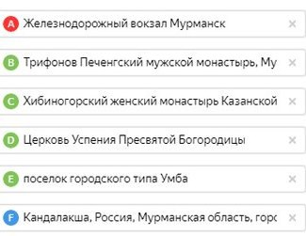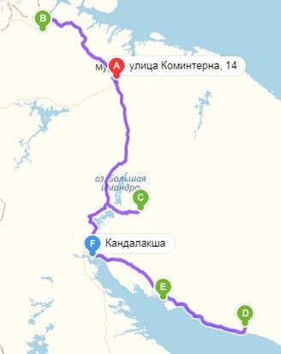

КАРТА-СХЕМА ПО ГОРОДУ МУРМАНСКУ
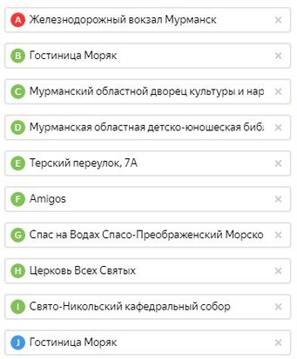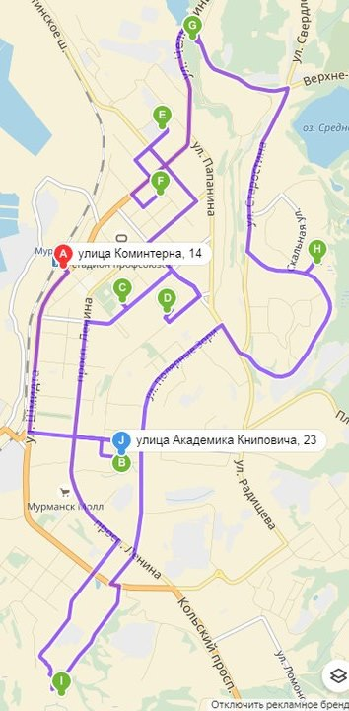

КАРТА-СХЕМА ПО ПОСЁЛКУ ГОРОДСКОГО ТИПА ПЕЧЕНГЕ
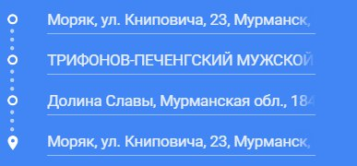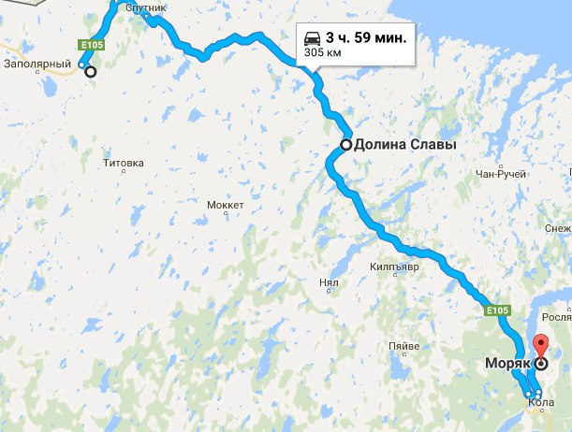

КАРТА-СХЕМА КАНДАЛАКША – УМБА – ВАРЗУГА
